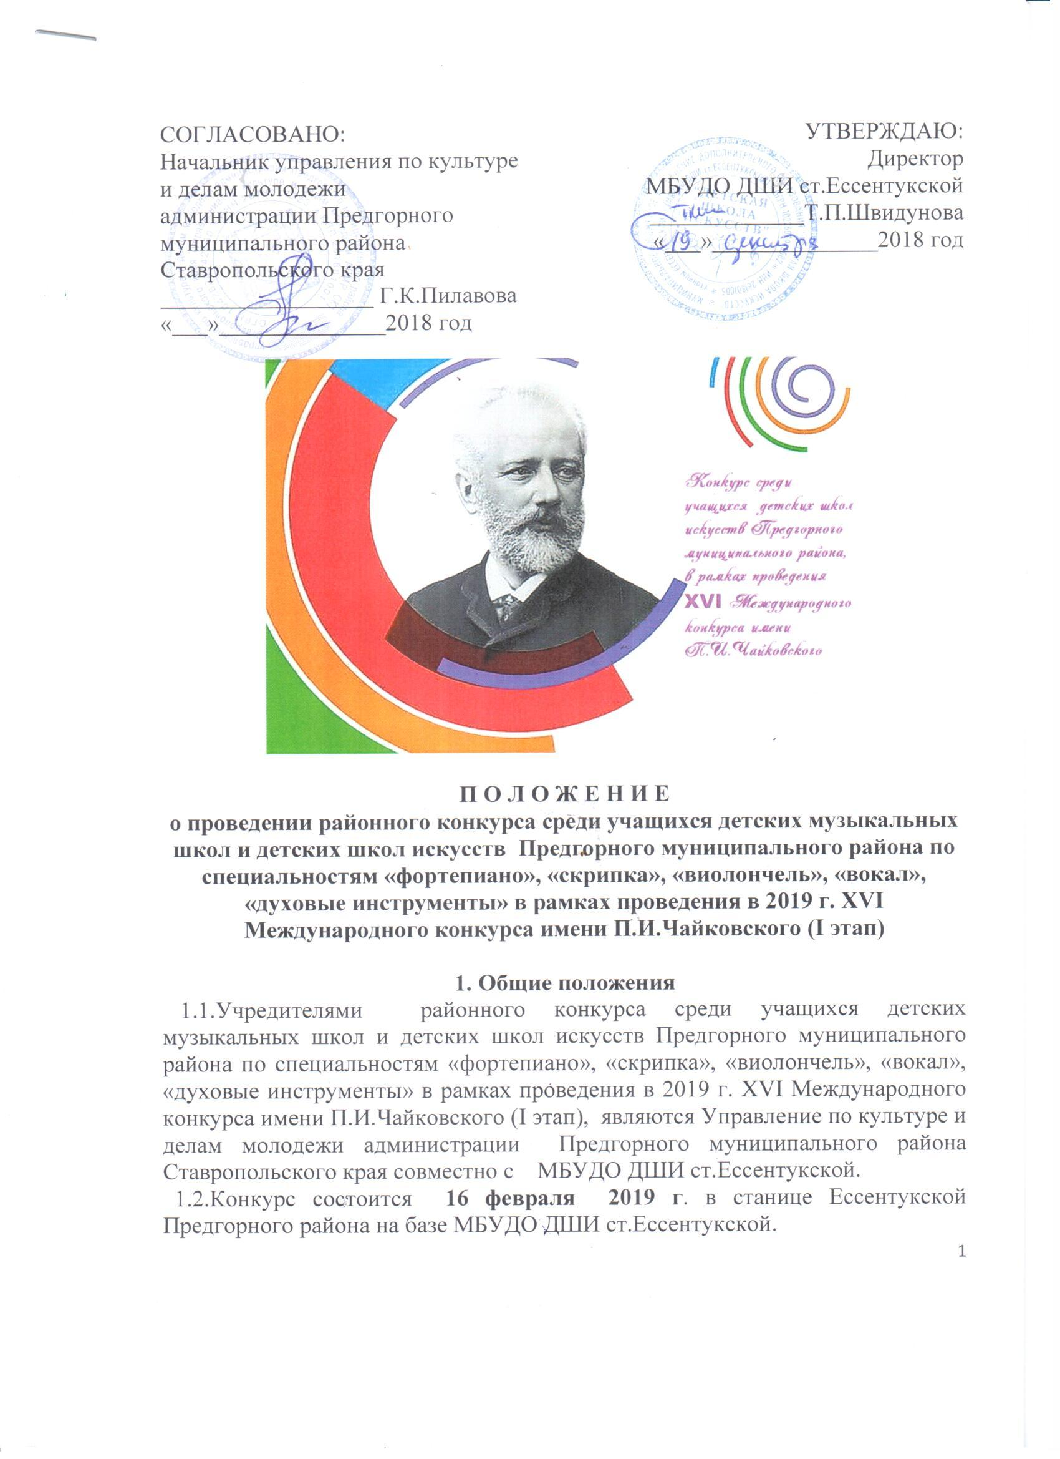
1.3.Оргкомитет формируется учредителями конкурса.
1.4.Жюри конкурса формируется из числа наиболее высококвалифицированных специалистов учреждений культуры Предгорного муниципального района Ставропольского края и утверждается приказом Управления по культуре и делам молодежи администрации Предгорного муниципального района Ставропольского края.

2. Цели и задачи конкурса
- активизация детского музыкального творчества;
- выявление наиболее одаренных и перспективных учащихся с целью их профессиональной ориентации;
- творческое общение юных музыкантов;
- пропаганда классической и современной музыки;
- повышение качества педагогической и методической работы в школах;
- обмен педагогическим опытом и формами творческого сотрудничества преподавателей.

3. Условия участия и подачи заявок
3.1. В конкурсе могут принять участие учащиеся до 15 лет «Детских школ искусств» и «Детских музыкальных школ» Предгорного муниципального района.
3.2. Возраст участников определяется на момент конкурса.
3.3. Для участия в конкурсе необходимо прислать в адрес оргкомитета:
- заявку установленного образца (Приложение №1);
- программу выступления с указанием общего хронометража выступления.
Все документы должны быть подписаны директором учебного заведения и заверены печатью.
Заявки принимаются до 1 февраля 2019г. по адресу: 357351, Предгорный район, станица Ессентукская, улица Гагарина 52 или по e-mail: shkolaiskusstw@yandex.ru (с пометкой «Районный конкурс им.П.И.Чайковского I этап » (номинация))

4. Порядок проведения конкурса
4.1. Конкурс проводится в один этап.
4.2.Программа выступления:
- в номинациях «фортепиано», «скрипка», «виолончель», «духовые инструменты»:
1) Произведение русского или российского композитора:
2) Произведение П.И.Чайковского.
- в номинации «сольное пение»:
1) Произведение русских или российских композиторов:
2) Народная песня.
4.3. Все прослушивания проводятся публично.
4.4. Исполнение конкурсных номеров записывается на видео.
4.3. Жюри оценивает выступление участников по 10-бальной системе.
4.4. Жюри определяет победителей в количестве не более 5 человек, по одному победителю в каждой номинации (фортепиано, скрипка, виолончель, сольное пение, духовые инструменты). Победителям данного этапа вручается «грамота победителя первого этапа»
4.5. Решения, принимаемые жюри, окончательны и пересмотру не подлежат.

5. Награждение

5.1. В каждой номинации присуждается звание:
Победитель 1-го этапа, Участник.

5.2. Видеозаписи и пакет документов Лауреатов I степени предоставляются в Центр дополнительного образования культуры Ставропольского края, для участия во II этапе конкурса в краевое жюри.
Пакет документов, предоставляемый для участия во II этапе:
- копия грамоты победителя первого этапа;
- копия паспорта (свидетельства о рождении) участника;
- контактные данные участника и его родителей (телефон, e-mail);
- видеозапись выступления участника на первом этапе.

За дополнительной информацией обращаться:

E-mail: shkolaiskusstw@yandex.ru

Тел./ф. (87961) 5-06-83 (директор Швидунова Татьяна Павловна)
Тел./ф. (87961) 5-18-38 (заместитель директора по методической работе Дегтярева Елена Петровна)
Тел. (89187815850) (заместитель директора по методической работе Уманцева Оксана Анатольевна)

Приложение №1
к Положению о проведении районного конкурса среди учащихся
детских музыкальных школ и детских школ искусств
Предгорного муниципального района
по специальностям «фортепиано», «скрипка», «виолончель»,
«вокал», «духовые инструменты»
в рамках проведения в 2019 г.
XVI Международного конкурса имени П.И.Чайковского (I этап)

ЗАЯВКА
на участие в районном конкурсе среди учащихся детских музыкальных школ и детских школ искусств
Предгорного муниципального района
по специальностям «фортепиано», «скрипка»,
«виолончель», «вокал», «духовые инструменты»
в рамках проведения в 2019 г.
XVI Международного конкурса
имени П.И.Чайковского (I этап)

(заполняется на отдельном листе формата А4)
Принимается строго в напечатанном виде!

- Контактная информация: полное наименование учебного заведения, адрес, телефон, факс, электронная почта, реквизиты.
- Номинация ___________________________________________________
- Ф.И.О. конкурсанта (указать полную дату рождения________________
- Ф.И.О. преподавателя (полностью) _______________________________
- Программа выступления (указать название, авторов, хронометраж каждого произведения и общий хронометраж выступления)
1)____________________________________________________________
2)____________________________________________________________

С условиями конкурса ознакомлен(а) и согласен(на)

________________ _________________ _____________________
(должность) (подпись) (расшифровка подписи)

Директор
образовательного учреждения _______________________________________
Расшифровка подписи
М.П.

